@PathVariable – serve para pegar um trecho dinâmico de uma URL
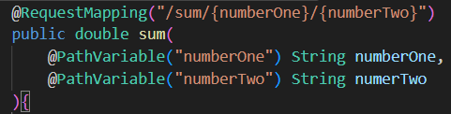

@ResponseStatus – definir o status HTTP que será retornado por um método de controlador. No exemplo, o controller retorna uma bad_request ou 400

